**Государственное казённое общеобразовательное учреждение**

**«Кизлярская гимназия-интернат «Культура мира»**

**Сценарий закрытия  конкурса**

**«Лучший Учитель родного языка-2018».**

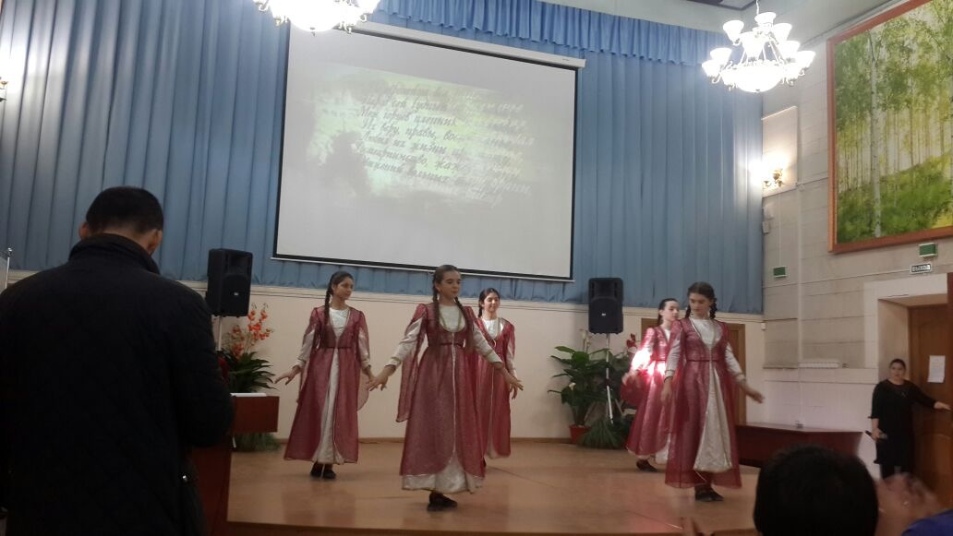

**Ответственный за сценарий: учитель высшей**

**категории Абдусаламова М.А.**

**г. Кизляр, 2018г.**

**1 ведущий**  **:**Добрый день, дорогие друзья!

**2 ведущий:.** Здравствуйте! Уважаемые гости, коллеги!

Вам, мастерам педагогического труда, главным проводникам добра в нашей современности, тем, кто любит и ценит свою профессию, посвящен этот праздник!

**1 ведущий:** .Мы начинаем торжественную церемонию закрытия

**конкурса «Лучший Учитель Родного языка-2018».**

**2 ведущий:** На стыке веков, на заре новой истории - истории 3 -го тысячелетия, какой ты, учитель?

**1 ведущий:** Чем живёшь? К чему стремишься? Что впишешь ты на страницы истории?

**2 ведущий:** В целях развития творческого и профессионального потенциала учителей, повышения социального престижа профессии учителя родного языка проведен городской конкурс «**Лучший Учитель родного языка-2018».**

**1 ведущий:** Учителя! Они как свет в пути,  
 Какое ж нужно огненное сердце иметь в груди,

чтоб людям свет нести, чтоб след его вовек не мог стереться!

А чем их труд измерить, ты спроси у миллионов армии народной.

Подвижников немало на Руси, но нет мудрее их и благородней!

**2ведущий:** мы просим подняться на сцену участников городского конкурса:

1---------------------------------------

2---------------------------------------

3---------------------------------------

**1ведущий**: Вот они лучшие из лучших педагоги, которые прививают учащимся к родной культуре и языку

**2ведущий:** Сегодня пройдя все этапы конкурса, они вновь слегка напряжены в ожидании результатов, потому что конкурс Лучший учитель родного языка завершается.

**1 Ведущий:** мы приглашаем на сцену ------------ заведующую городским методическим кабинетом Управления Образования

/ Награждение за 3 место/

**2Ведущий:** На сцену приглашается Маджидова Гульнара Исрафиловна

Заместитель начальника управления образования

/Награждение за 2 место/

**1 Ведущий:** право объявить победителя предоставляется Наталье Ильиничне Ашагановой, начальнику управления образования, председателю жюри.

/Награждение за 1 место/

**2 Ведущий:** Мы от всей души поздравляем нашего победителя и призеров с заслуженными наградами. Свой музыкальный подарок вам дарят… учащиеся школы № 7

**музыкальная открытка ( песня Дагестан)**

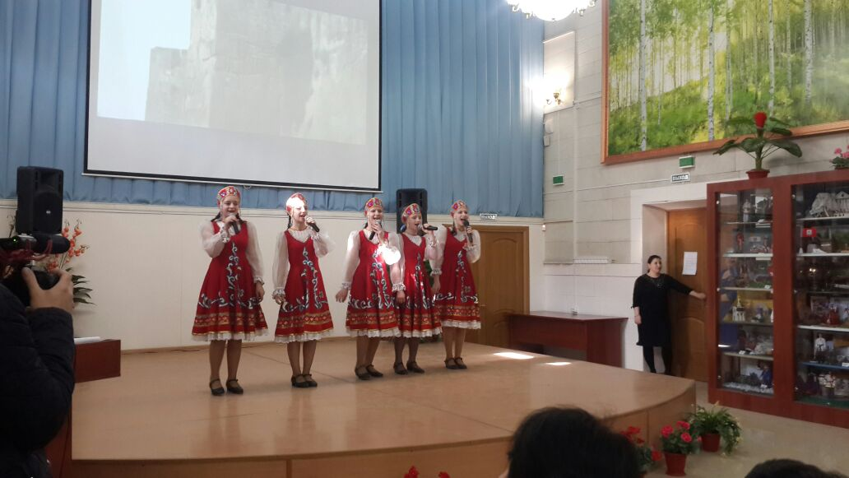

**Ведущий 1.** Рассказ о Дагестане всегда начинается со слов: «Страна гор и гора языков». А вопрос о том, где находится Дагестан? Лучше ответить строкой из песни: «Над и под крылом орла».

**Ведущий 2.** Мы – дагестанцы. Мы, единый дагестанский народ. Только в единстве мы сможем создать процветающий Дагестан. В Дагестане много народов, но душа у нас одна, дагестанская, российская.

**Музыкальная открытка( Русский народ)** Русская народная песня «Ой, цветет калина» исполняет младшая группа «Заряница» гимназии №6

**Ведущий 1**. Самой дорогой и благополучной традицией всех дагестанских народов является- Дружба.

Дружба-это не слова

Сладкие , как пахлава

Дружба-это связь судеб,

Общий долг и общий хлеб.

Давайте походим по дорогам нашей республики. Может кто-то откроет для себя новый мир. Так много интересного можно увидеть в привычной действительности.

**Ведущий 2.** Один кубачинец сказал :

“Золото или серебро сами по себе еще ничего не значит,

Нужно чтобы у мастера были золотые руки “

**Музыкальная открытка** **(Даргинский народ) песню поет Зульфия Магомедова гимназии № 6 «Дерево любви»**

**Ведущий 1.** Друг, ты слышишь ли в ущелье

Град копыт на узких тропах,

Что ведут к вершине,

Где Унцукуль родной еще не спит

Укачивая, звезды в темной дымке .

**Музыкальная открытка** **( Аварский народ) стихотворение «Колесо времени « читает Омаров Пахрудин ученик 11 класса гимназии-интернат «Культура мира»**

**Ведущий 2.** Любимый аул- Ахты мой родной

Ты дорог мне больше жизни самой

И жить хорошо и дышать мне легко,

Пусть стих мой летит о тебе далеко.

**Музыкальная открытка** **(Лезгинский танец) танец в исполнении учащихся многопрофильного лицея № 2**

**Ведущий 1**. Дагестан славится своими песнями, поэтами. Как и во все времена, поэты сегодняшнего Дагестана воспевают Родину, любовь, честь и свой народ.

**Ведущий 2.** Умеешь ты, печаль сурово встречать без слез, без суеты.

И без веселья показного, умеешь радоваться ты.

И не твои ль напевы схожи, с полетом медленным орла,

А пляски – с всадником, чья лошадь летит, забыв про удила.

**Музыкальный номер танцуют учащиеся школы № 9**

**Ведущий 1**. Тебе присягаю на верность свою

Дышу я тобой, о тебе я пою,

Созвездье народов нашло здесь семью

Мой малый народ, мой великий народ.

**Музыкальный номер**

**Ведущий 2. В конце хотелость бы сказать: хвала и величие тебе большой народ маленького Дагестана! Хвала Родине творцов, поэтов, писателей и великих героев! Да здравствует великая дружба людей многонационального Дагестана! Спасибо всем участникам и присутствующим!**